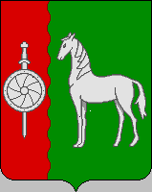

ОТДЕЛ ОБРАЗОВАНИЯ
АДМИНИСТРАЦИИ ДАНКОВСКОГО МУНИЦИПАЛЬНОГО РАЙОНА
ЛИПЕЦКОЙ ОБЛАСТИ

П Р И К А З

30.10.2018 года № 508

г. Данков

Об итогах проведения школьного
этапа всероссийской олимпиады школьников

В соответствии с Порядком проведения всероссийской олимпиады школьников, утверждённым приказом Министерства образования и науки Российской Федерации от 18 ноября 2013 г. №1252, (с изменениями и дополнениями) (далее – Порядок проведения Олимпиады), на основании приказа начальника отдела образования администрации Данковского муниципального района № 404 от 12.09.2018 г., в целях выявления и развития у обучающихся творческих способностей, интереса к научной (научно-исследовательской) деятельности, пропаганды научных знаний среди обучающихся общеобразовательных учреждений Данковского муниципального района с 24 сентября по 10 октября 2018 года проходил школьный этап всероссийской олимпиады школьников (далее – школьный этап Олимпиады) по 24 предметам, в котором приняли участие 4857 (3674 – в 2017-2018 уч.году) обучающихся.
При проведении школьного этапа Олимпиады использовались задания, разработанные муниципальными предметно-методическими комиссиями с учетом методических рекомендаций, подготовленных центральными предметно-методическими комиссиями Олимпиады. Общее количество победителей и призёров составило1456 обучающихся (в 2017-2018 уч. году – 992) из них победителей 619 (489), призёров 837 (503). Самой результативной оказалась Олимпиада по предметам: математике (54 победителя и 94 призёра), русскому языку (46 победитель, 44 призёра), обществознанию (40 победителей, 79 призёров), физической культуре (71 победитель, 87 призёров), биологии (41 победитель, 46 призёров), по технологии (50 победителей, 50 призёров), литературе (26 победителей, 32 призёра), по географии (58 победителей, 55 призёров), истории (27 победителей, 35 призёров).
Низкий процент участия и результативности в олимпиадах по предметам: экономике (2 победителя, 2 призёра), французскому языку (5 победителей, 3 призёра), астрономии (1 победитель, 0-призёров), экологии (10 победителей, 3 призёра). Причина низких результатов школьников в Олимпиаде по перечисленным предметам - не во всех ОУ они преподаются. Участников по китайскому, испанскому, итальянскому языкам нет. В школьном этапе Олимпиады принимали участие 219 обучающихся четвертых классов. Результативность участия обучающихся 4-х классов выше, чем в прошлом учебном году по математике (110 участников – 8 победителей и 22 призёра) и русскому языку (109 участников – 8 победителей и 35 призёров).

На основании вышеизложенного
приказываю:
- Утвердить протоколы жюри и рейтинговые списки школьного этапа Олимпиады школьников. (Приложения 1и 2)
- Объявить благодарность руководителям ОУ: МБОУ СОШ №1(Н.А. Блинова), МБОУ лицей №4 (И.Н. Меркулова), МБОУ лицей №6 (Е.А. Шадрина), МБОУ СОШ с.Баловнево (Е.В. Борисова), МБОУ СОШ с.Берёзовка (Н.Г. Шерстобитова), МБОУ СОШ с.Воскресенское (Г.В. Якушова), МБОУ ООШ с.Ивановка (И.В.Карнюшина) за результативность участия ОУ в школьном этапе всероссийской олимпиады школьников.
- Наградить победителей и призёров школьного этапа Олимпиады поощрительными грамотами, педагогов, подготовивших призёров и победителей - благодарственными письмами.
- Руководителям ОУ:
4.1.Систематически осуществлять контроль за целенаправленной работой
с одарёнными детьми.
4.2. Изыскать средства для поощрения учителей, подготовивших победителей и призёров школьного этапа Олимпиады.
4.3. Обеспечить соблюдение всех трудовых прав и гарантий членам оргкомитета, предметной комиссии, а также членам жюри за переработанное время.
4.4. Установить баллы для участия в муниципальном этапе всероссийской олимпиады школьников. (Приложение 3)
4.5. Направить победителей и призёров школьного этапа Олимпиады по математике из числа учащихся 5-11 классов, по остальным предметам из числа учащихся 7-11 классов для участия в муниципальном этапе Олимпиады.
4.6. Направить на муниципальный этап всероссийской Олимпиады призёров и победителей школьного этапа всероссийской Олимпиады прошлого года, при условии, что эти учащиеся продолжают обучение.
5. Информационно-методическому кабинету учреждений образования (С.Н.Минакова):
5.1.Подготовить материалы по итогам школьного этапа Олимпиады для размещения на сайте отдела образования.
5.2. Проанализировать результаты школьного этапа Олимпиады и обсудить их на методических объединениях учителей.
6.Контроль за исполнением приказа возложить на заместителя начальника отдела образования Ю.В. Леденеву.
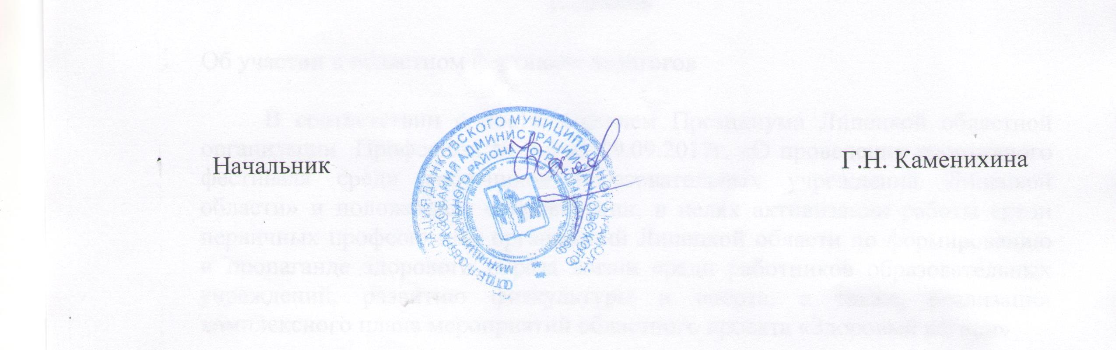

С.Н. Минакова

